E-TUND – KOHTUME ÜHISES VIRTUAALSES KLASSIRUUMIS
TUNNIKAVA #443

Tunni teema: | Kuidas saab maja olla hea nii minu kui keskkonna vastu?
Külalisõpetaja: | Martin Thalfeldt, hoonete sisekliima ja veetehnika programmijuht
Õpilased: | 1.–3. klass
Tunni õpieesmärk: | Õpilane teab, kuidas saavad majad olla keskkonnasõbralikud.
Seos RÕK-iga: | rohepädevus
45-minutilise tunni ülesehitus: | 5 min 15 + 5 min 20 min  ettevalmistus ja häälestus ülekanne + küsimused ja vastused külalisõpetajaga õpilaste iseseisev töö klassis
Tunni ettevalmistus  õpetajatele ja õpilastele: | Vajalikud vahendid video vaatamiseks: arvuti, internetiühendus, kõlarid, projektor.  - Palun avage arvuti, projektor ja e-tunni YouTube'i link.  - Logige võimalusel sisse YouTube'i keskkonda, et saaksite anda märku oma klassi liitumisest tunniga ja edastada õpilaste küsimusi.  - Kontrollige kõlareid, et heli oleks kosta kogu klassiruumis.  - Et edastada õpilaste küsimusi otseülekande ajal, vajutage vasakus allservas olevale YouTube’i nupule, mis avab video uues aknas koos vestlusaknaga küsimuste jaoks (järelvaatamisel pole seda vaja teha):  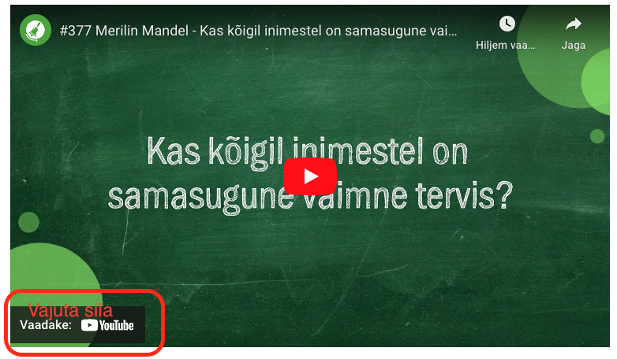  ETTEVALMISTUS E-TUNNIKS  - Tutvuge õpilaste töölehega. NB! Kui soovite töölehte oma klassi jaoks kohendada, muutke DOCX failis olevat töölehte just teie klassile sobivaks kustudades või lisades ülesandeid. Siis printige tööleht ja jagage vajalik õpilastele.
Tunni teema taust: | Hoonete energiatõhusus ja sisekliima puudutab igaüht, mõjutades energiaarveid ning enesetunnet ja tervist. Hoonete sisekliima ja veetehnika programmijuht Martin Thalfeldt viib sellel korral läbi ekskursiooni Ehituse Mäemajas. Külalistunnis selgitatakse, milline on keskkonnasõbralik maja ja antakse õpilastele praktilisi näpunäiteid. Õpilased näevad, mis muudab hoone tõhusaks, aga on reeglina peidus. Tunni läbinud oskavad kasutada kütte termostaate, kontrollida, kas hoones on ventilatsioon ning kuidas on mõistlik avada aknaid.

Häälestus ja ülesanne video ajaks  5 min | Vaata neid pilte. Millises ruumis neist tahaksid Sina ise kõige meelsamini viibida. Miks?  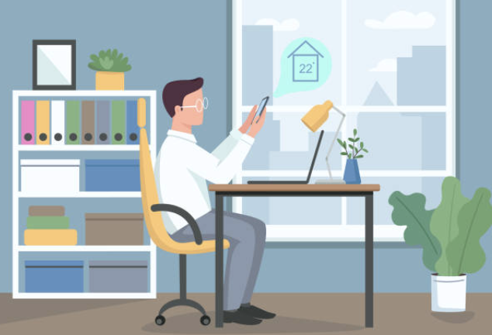  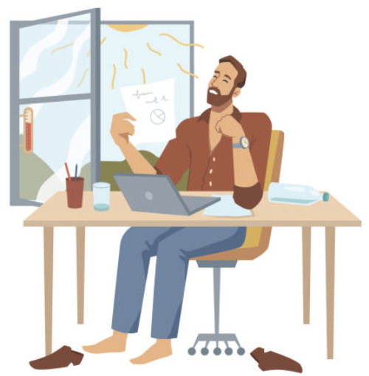  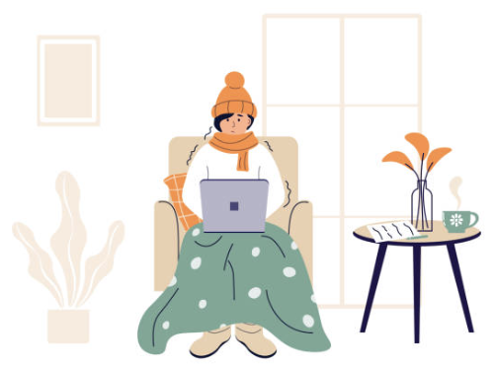  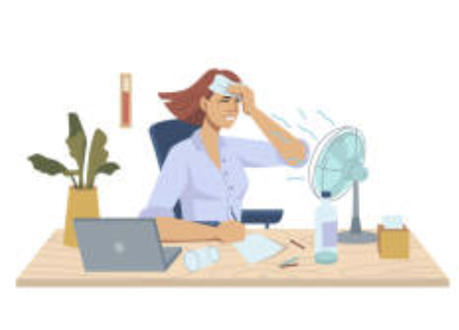
Otseülekande vaatamine ja küsimuste esitamine  20 min | KÜSIMUSTE ESITAMINE KÜLALISÕPETAJALE  Youtube’i vestlusesse ootame koolidelt küsimusi külalisõpetajale vormis:  Kaari 12. klass, Kurtna Kool. Kuidas saada presidendiks?  Õpetaja küsib õpilastelt ja valib välja parimad küsimused. Õpetaja või üks õpetaja poolt  määratud õpilane kirjutab küsimused YouTube'i vestlusaknasse.  Kui õpilased jälgivad tundi oma seadmest, siis leppige õpilastega enne tundi kokku  YouTube’i vestluses osalemise reeglid. Reeglite õpetamiseta õpilasi Youtube’i lasta ei  tohi, sest õpilased hakkavad tundi segama. Kui vestlus muutub liialt segavaks, suletakse vestlus ja küsimusi esitada ei saa. Palun hoiatage oma õpilasi, et võib juhtuda, et kõigile küsimustele ei jõua otseülekandes vastata. Mida varem jõuate küsimused saata, seda suurema tõenäosusega jõuame vastata.
Õpilaste iseseisev  töö  20 min | 1. Vaata enda klassiruumis ringi ja tee linnuke Sinu arvates õigesse kasti.  KÜSIMUS EI JAH  Kas klassiruumis on piisavalt valge?  Kas aknast tuleb klassiruumi ka päevavalgust?  Kas klassiruumis on piisavalt õhku?  Kas klassiruumi aknaid saab lahti teha?  Kas klassiruumis on parajalt soe?  Kas klassiruumis on radiaatorid?  Kas radiaatoritel on termostaadid?  Kas klassiruumi kostub läbi kinnise akna tänavamüra?  Kas klassiruum on vaikne?  Kas klassiruumis on piisavalt ruumi liikumiseks?  2. Pane kirja, mida sina saad teha, et klassiruumis oleks hea olla?  ………………………………………………………………………………………………………………………………………………………………………………………………………………  3. Pane kirja kolm viisi, kuidas sina ja sinu pereliikmed saavad kodus keskkonnasõbralikult käituda.  1.  2.  3.
Võimalikud lisamaterjalid | Video, kuidas 1986. aastal ehitatud ühiselamu renoveeritakse liginullenergiahooneks:  https://youtu.be/pPvIf9-G290
* Tunnikava on loodud selleks, et pakkuda õpetajatele välja erinevaid variante õpilaste aktiivseks kaasamiseks tunni teemasse. Tunnikavas on meetodite osas tihti välja pakutud valikuvariante ja õpetaja teeb ise otsuse, millist meetodit kasutada. Tunnikava ei pea tingimata kasutama.

